**财务处党支部书记王景升同志讲党课**

《学习十九大精神，感悟新时代要求》

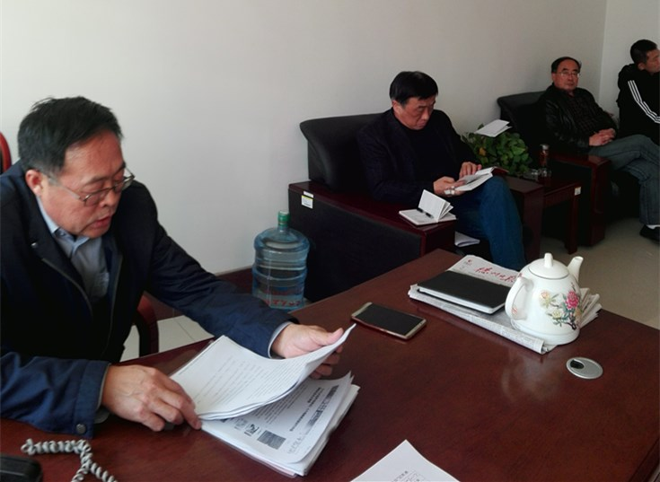

**参加人员：李跃、王景升、于和成、王洪昌、盖丽、李桂莲、张波、周龙、赵明丽、倪聪**

1. 报告基本结构
2. 报告新论断、新举措
3. 新的历史方位：中国特色社会主义进入新时代
4. 新的理论创新成果：新时代中国特色社会主义思想
5. 社会主要矛盾历史性新变化：“人民日益增长的美好生活需求和不平衡不充分的发展之间的矛盾”
6. 新的奋斗目标：从全面建成小康社会到社会主义现代化强国
7. 发展战略目标：建设现代化经济体系
8. 党的建设新的总要求：把党的政治建设摆在首位
9. 适应新时代要求的新举措：确保一张蓝图干到底

2017年11月17日